Vorlage für die Selbstanwendung

Zur Anwendung bei sich selber:

- Eine Sitzung dauert 10-30 Minuten
- Nimm dir Zeit für dich und schalte eventuelle Störfaktoren wie das Telefon aus.
- Plane genug Zeit ein, um dich zu reflektieren. Im Anschluss an die Selbstbehandlung ist ideal.
- Wir freuen uns über jeden neuen Pro und helfen Dir bei Fragen gerne weiter.

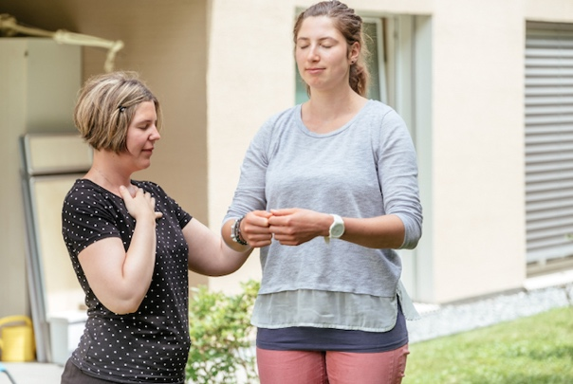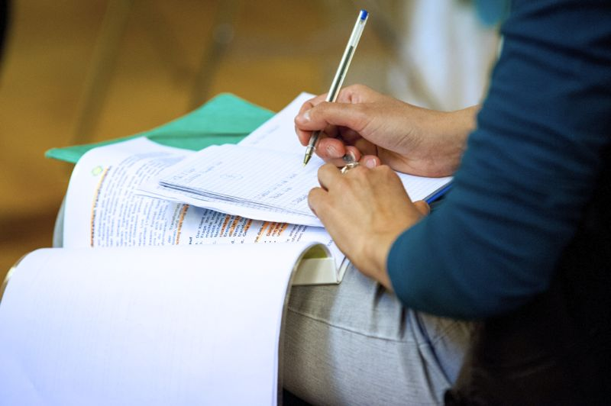

Dokumentation für Selbstanwendungen

Datum der Sitzung _______________________________________
Dein Name: _______________________________________
Thema: _______________________________________
Dauer der Behandlung _______________________________________

- Vorbereitung:

- Wie geht es Dir vor der Behandlung - körperlich, emotional, gedanklich?

- Wieso dieses Thema

- Wie hast du dich vorbereitet?

- Zu den Anwendungen in Quantenheilung

- Welche Anwendungen hast du eingesetzt? Wie bist du vorgegangen?

- Welche Veränderungen hast du bei dir bemerkt?

- Gesamteindruck:

- Was waren deine Erkenntnisse?

- Was würdest du ein andermal anders machen? Was wäre auch noch möglich gewesen?

- Wie hat sich das Thema für dich verändert?

4. Wie hat sich das Thema nach 1-3 Wochen verändert?

